**Quienes somos:**

Somos una fundaciónsin ánimo de lucro que clasifica y organiza el reciclaje de cualquier tipo de materias primas en Misiones**,** nos enfocamos en la economía circular para promover la reducción en la generación de residuos y a su vez, beneficiar a las personas que aporten estos materiales.   
  
Para cumplir con nuestro propósito contamos con la administración de materiales que nos van ingresando a partir de la colaboración público y privada, de una forma eficiente y transparente para alcanzar los objetivos más ambiciosos en materia de reciclaje.

Además, fomentamos a la educación y cualquier tipo de acción del mismo para dar consciencia del cuidado del medioambiente, ya sea charlas en escuelas, crear eco puntos públicos, etc.

## **Nuestros Objetivos:**

Colaborar o cooperar con el medioambiente promoviendo el reciclado de los materiales y crear un valor agregado del mismo.

Crear espacio de educación o talleres en diferentes niveles (inicial, primario, secundario, terciario) sobre reciclaje, economía circular, y todo lo que tenga que ver con la sustentabilidad.

Establecer plantas de proceso y tratamientos de residuos utilizando la economía circular.

Fomentar microemprendimientos, para generar puestos de trabajo.

Generar alianzas con instituciones públicas o privadas, tanto nacionales como internacionales.

## **Nuestra Misión:**

Fortalecer que el modelo de la economía circular sea eficiente para el cuidado del medioambiente, el consumo responsable, la separación de los residuos para su posterior valorización.

Que la educación o capacitación que brindemos pueda a llegar a tomar consciencia la sociedad para el consumo responsable y valorización de los plásticos.

Que todo aquel convenio, ya sea institución pública o privada, sea de manera responsables y comprometidas con el reciclaje.

**OTRO APARTADO**

**¿Qué es la economía circular?**

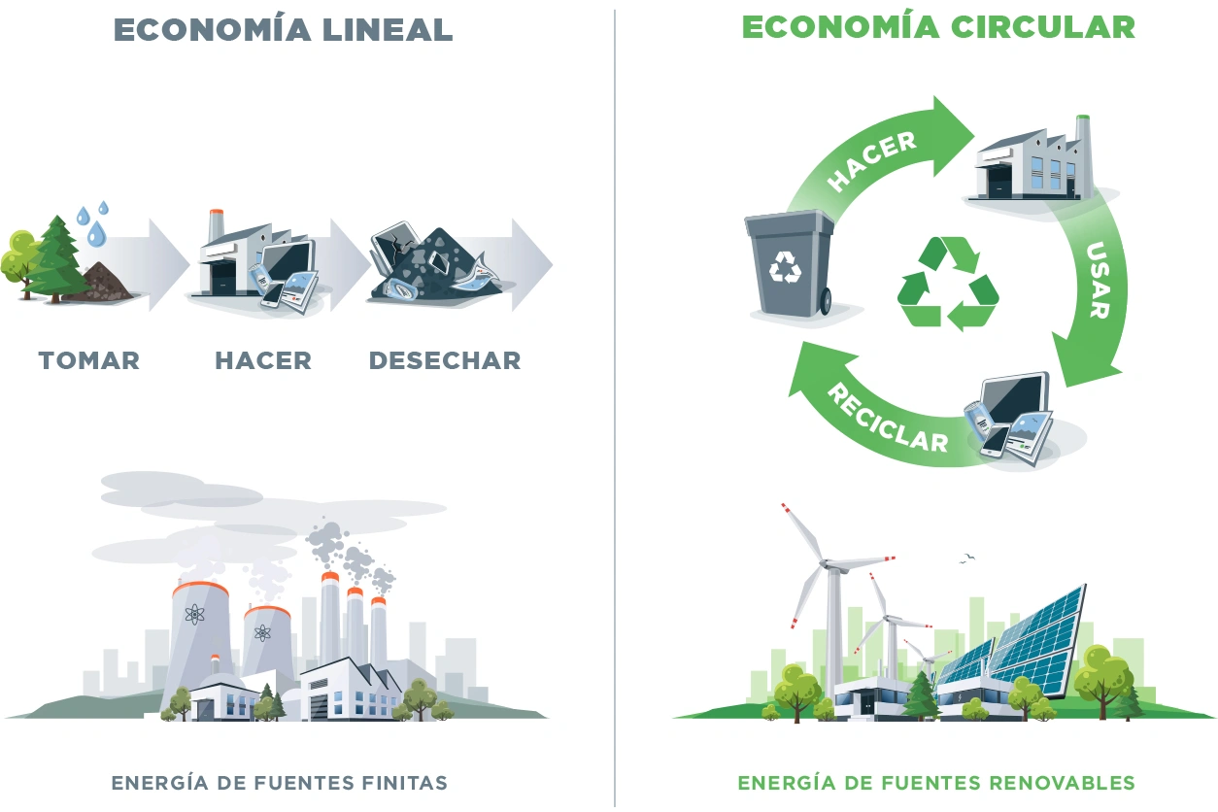

Según K. Boulding (1966) genero el concepto de la economía circular, en el cual fue una idea relevante en el siglo XX: “La economía circular propone que en el sistema a gran escala de personas, recursos naturales, ciencia y tecnología, y en todo el proceso de ingreso de recursos, producción corporativa, consumo y eliminación de productos, implementada en la economía lineal tradicional, cuyo desarrollo depende del consumo de recursos, se transforma en una economía cuyo desarrollo depende del reciclaje de los recursos ecológicos”.

Básicamente, el modelo de economía circular se trata de un círculo donde la persona puede reutilizar la misma materia prima dando un valor agregado, cooperando con el cuidado del medioambiente, teniendo un modelo de desarrollo con un triple impacto: Económica, Ambiental y social. La economía circular se basa en la **regla de las tres R** (reducir-reciclar-reutilizar).

* **Reducir:** bajar el consumo y optimizar los recursos que ya tenemos, por lo que no es necesario comprar cosas nuevas.
* **Reciclar:** separar los productos (vidrio, metal, plástico, papel, entre otros) de forma adecuada, para que puedan ser transformados e ingresar de nuevo a la cadena productiva.
* **Reutilizar:** darles mayor utilidad a las cosas antes de desecharlas, incluso para fines distintos para el que fueron creadas.

Ahora también se mencionó la economía lineal, pero ¿qué es?

**La economía lineal** surgió con la **revolución industrial.** Consiste en **extraer** recursos naturales o materias primas, que luego son utilizadas para **desarrollar artículos.** Por lo general, el material con el que se construye y el producto en sí mismo, son **eliminados** al final de su ciclo de vida. Este suele ser muy corto, lo que genera un alto volumen de desechos.

Este modelo, que ha predominado en las empresas, se basa en buscar el crecimiento financiero. Sin embargo, como consecuencias de la economía lineal vemos un **consumo excesivo y el deterioro ambiental,** pasando por deforestación de bosques, contaminación de ecosistemas y el cambio climático.

Entendiendo que los recursos son limitados y que si seguimos igual el daño ambiental puede ser irreparable, toma fuerza el **concepto de economía circular.**

Según El Ministerio de Ambiente y Desarrollo Sostenible de la Nación (2020) en Argentina se genera un promedio de 45.000 toneladas diarias de residuos sólidos urbanos, lo que equivale a una tonelada de basura cada dos segundos. Esto tiene un impacto negativo en el ambiente. Los rellenos sanitarios utilizados en centros urbanos para la disposición de los residuos domiciliarios son grandes fuentes de gases de efecto invernadero (GEI), principalmente metano, un gas 21 veces más reactivo que el CO2 en relación al cambio climático.

Según las encuestas de Ecoplas y Opinaia en mayo de 2022 sobre los hábitos de los argentinos mayores de edad a través de una muestra de 1.200 personas: “En Argentina, el 64% separa los reciclables al momento de tirar los residuos.

De este porcentaje, 4 de cada 10 considera que sabe cómo hacerlo, mientras que el resto lo hace a pesar de que le falta información. Una gran mayoría coincide en la necesidad de reciclar: el 83% de quienes no se ocupan de separar residuos reconoce que le gustaría hacerlo, pero no puede por falta de infraestructura, tiempo o desconocimiento, lo que revela no solo dificultad en el acceso a la información sino también a los centros para reciclaje.”

Por otro lado, en la encuesta: “el término “economía circular” mostró un desconocimiento cercano al 60%. No obstante, al presentar el concepto y sus alcances, el nivel de aceptación de sus ideas fue muy elevado, con valores superiores al 75%.”

Presentar a la Economía Circular como una actividad formal para sumar una ayuda o cooperación a la economía y el cuidado del medio ambiente, en la Argentina y principalmente en Misiones donde habita cerca del 50% de la biodiversidad de la Argentina, y tratar de difundir información de la misma con diferentes métodos de comunicación o redes sociales, realizando actividades, etc.

**OTRO APARTADO**

**Integrantes de la Fundación:**

Presidente: Omar Gabriel Santana.

Vicepresidente: Stella Maris Romero

Tesorero: Hernan Garcia Gauto

Secretario: Adrian Damiani  
Postesorero: Franco Perick Romero

**Contacto:**

+5493765039117

**E-mail:** fundación.cuprudam@gmail.com

**OTRO APARTADO**

¡Recibí compensación económica por tu reciclado!

¿Cómo puedo recibir dicha compensación por mí reciclado?

Aquí te dejamos el paso a paso de cómo puedes pagar con tus residuos.  
(*) si todavía tienes dudas, puedes contactarnos a fundación.cuprudam@gmail.com o por las redes sociales.

1. Recolecta tus residuos en bolsas de basura

Separa tu reciclaje por material y anda juntándolo partiendo de 5 bolsas como mínimo. Los residuos deben estar separados de esta manera:

• **Papel y cartón**: cajas, sobres, revistas, diarios, folletos, tetra brick.  
• **Plásticos**: botellas, tapas, papel, sachets, bidones, potes, papel film, vajilla descartable.  
• **Metales**: latas de conservas, latas de bebidas, desodorantes, llaves.  
• **Vidrios**: botellas y frascos que no estén rotos.

2. Agenda el Retiro Gratuito

Ingresa los datos solicitados en nuestro formulario para poder ir a retirar lo acumulado.

[ENTRA AQUÍ](https://recologico.cl/solicitud-de-retiro-a-domicilio-reciclaje-recologico/) (formulario) si es el retiro es de manera particular o domiciliario.

[ENTRA AQUÍ](https://recologico.cl/solicitud-de-retiro-a-domicilio-reciclaje-recologico/) (formulario) si es el retiro en una empresa.

### Para solicitar el retiro gratuito de reciclaje a particulares, debes completar el siguiente formulario:

**Nombre y apellido\***

**E-mail\***

**Teléfono o Móvil\***

**Dirección\***

**Adjuntar imágenes de los bolsas de residuos**

**(NOTA: Es obligatorio adjuntar 1 foto, peso máximo 2MB)**

**Observación**

[AGENDAR RETIRO](https://recologico.cl/solicitud-de-retiro-a-domicilio-reciclaje-recologico/)

### Para solicitar el retiro gratuito de reciclaje a empresas, debes completar el siguiente formulario:

**Nombre de la empresa\***

**Dirección\***

**Nombre del representante legal\***

**Nombre del encargado del reciclaje\***

**Teléfono o Móvil del encargado del reciclaje\***

**E-mail\***

**Indicar cantidad de contenedores destinados y volumen de estos:**

3. Recibe tu compensación

Dependiendo de la cantidad de bolsas que hayas recolectado, recibirás la compensación económica de tres maneras que lo desees, en las cuales son:

1. Billete físico
2. Por billetera virtual

**PREGUNTAS FRECUENTES**

**¿Hay un mínimo de bolsas?**

- Sí, el mínimo exigido para pasar a buscar tu reciclaje gratuito es de 5 bolsas, partiendo del tamaño de 60x90.  
  
**¿Cómo y cuándo recibiré mi compensación económica?**  
  
- Dependiendo de la manera que elijas, puede tardar hasta 5 días hábiles en ser entregado.

**¿Qué hacen después con el reciclaje?**

- Nos encargamos de separar y procesar los residuos, para luego llevarlos a empresas recicladoras industriales ya que ellos los reutilizan como materia prima para generar nuevos productos comercializables y cerrar así la Economía Circular.  
  
**¿Cómo sé a cuánto equivale el reciclaje que tengo?**

- Va a depender mucho de la clase de residuos (orgánicos e inorgánicos) y el gramaje de los mismos que recolectó, y en el momento del retiro le damos el valor aproximado.

Fuente:

<https://www.holcim.com.ar/sostenibilidad/economia-circular>

<https://www.ecoembes.com/es/conoce-ecoembes/que-es-ecoembes/nuestra-razon-de-ser-y-proposito>

<https://www.plugchile.cl/pages/paga-con-plastico-2>

<https://www.unilever-southlatam.com/planet-and-society/hacia-una-economia-circular/>

<https://www.reciqlo.org/>

<https://www.cmplastik.com/quienes-somos/>

<https://economiacircular.mma.gob.cl/reciclaje/>

<https://recologico.cl/>

Información: economía circular-reciclaje-argentina <https://www.mincotur.gob.es/Publicaciones/Publicacionesperiodicas/EconomiaIndustrial/RevistaEconomiaIndustrial/422/BRIONES,%20MARTI%CC%81NEZ,GA%CC%81LVEZ%20Y%20CASTEJO%CC%81N.pdf>

<https://www.econstor.eu/bitstream/10419/231450/1/1750175681.pdf>

<http://videla-rivero.bdigital.uncu.edu.ar/3027>

<https://dialnet.unirioja.es/servlet/articulo?codigo=6760587>

<https://dialnet.unirioja.es/servlet/articulo?codigo=6995230>

<https://www.argentina.gob.ar/ambiente/accion/basurales>

El Ministerio de Ambiente y Desarrollo Sostenible de la Nación

https://repository.udca.edu.co/bitstream/handle/11158/956/Economia%20circular252c%20procesos%20comerciales%20y%20marketing.pdf;jsessionid=245A7878F5465E13FD3988D7F500A67C?sequence=1

https://cambioclimatico.misiones.gob.ar/a-ser-circular-ii-edicion/